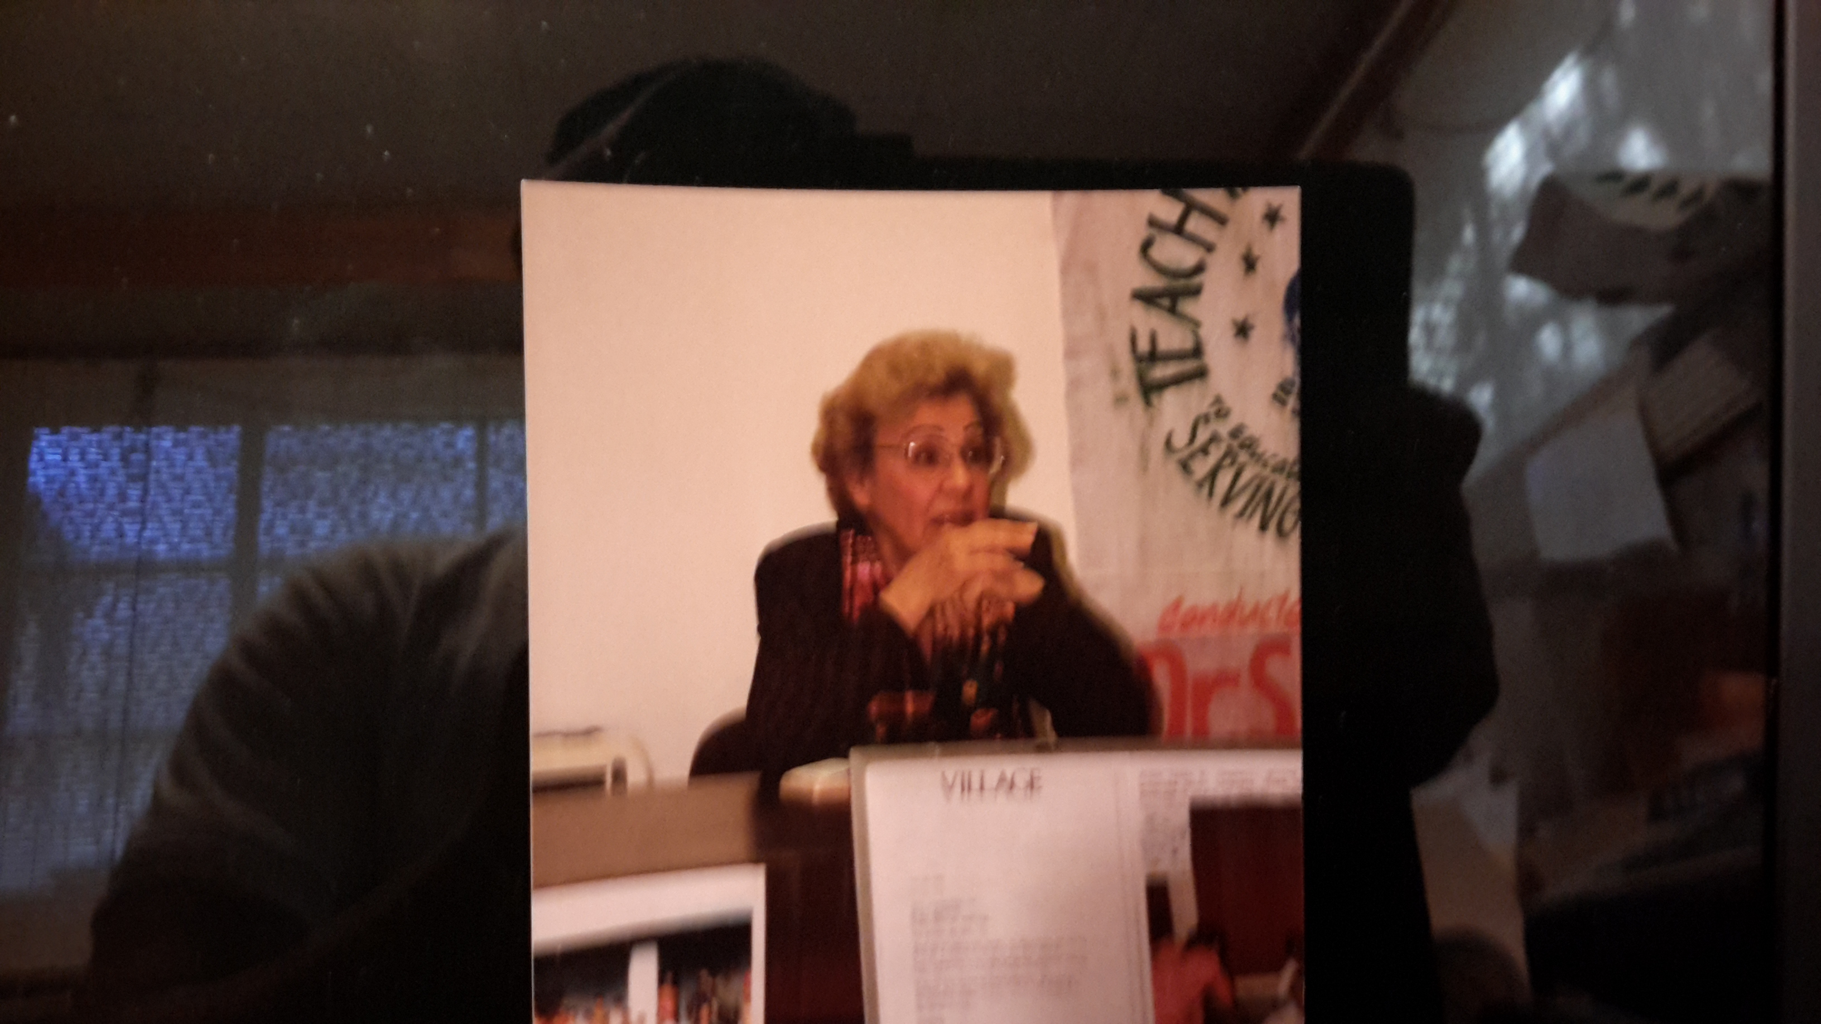

Dr. May Chung (late), while serving as the President of Teach International showed lot of passion for the name of Jesus and the Ten Commandments. She traveled around the world to meet the heads of nations to present a framed copy of the 10Commandments.
The printing and distribution of this Sabbath School Quarterly was paid for by May E. Chung Ministry through TEACH International, Inc., Takoma Park, MD 20912 USA.
यस बाइबल अध्ययन पुस्तक "लूकाको सुसमाचार"को प्रकाशन र बितरणमा मे ई चुङ्ग मिनिस्त्रीद्वारा संचालित टिच इन्टरनाशनल, इनकपोरेशन, टोकोमा पार्क, मेरिलाण्ड २०९१२बाट सहयोग उपलब्ध गराइएकोमा अनुवादक तथा प्रकाशकले हार्दिक कृतज्ञता व्यक्त गर्दछ।
प्रभुमा सुत्‍नुभएको डा. मे चुङ्ग टिच इन्टरनाशनलको अध्यक्ष थिइन्। उक्त कार्यकालभरि उहाँले प्रभु येशूको नाउँ र दश आज्ञाहरूप्रति अत्यन्त अनुराग व्यक्त गरेकी थिइन्। उनी संसारभरि यात्रा गरेर राष्ट्रप्रमुखहरूलाई दश आज्ञा उल्लेख गरिएको तस्विर वितरण गर्नुभएको थियो।

